Español
Denuncia un tópico sobre España.

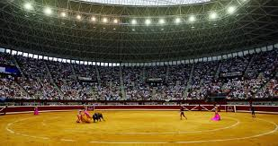
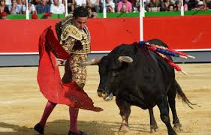
Uno de los tópicos más grande sobre España es que a todos los españoles les gusta y aceptan las corridas de toros. Primero, las corridas de toros es un arte para algunos, un deporte para otros, practicado durante las fiestas locales. El objetivo de este deporte es organizar combates a muerte entre un toro y un matador, es una tradición. Y el animal siempre muere. Y el tópico, que todos los Españoles aprueban esta tradición es totalmente falso porque muchas personas han creado asociaciones contra esta práctica. Piensan que es una aberración para los toros. ¡Las corridas se han prohibidos en Canarias y en Cataluña! Además, la mayoría de los espectadores de estos espectáculos son turistas.

